COMUNICATO STAMPA
A Francesco Piccolo il Premio “Tomasi di Lampedusa” sostenuto da Donnafugata
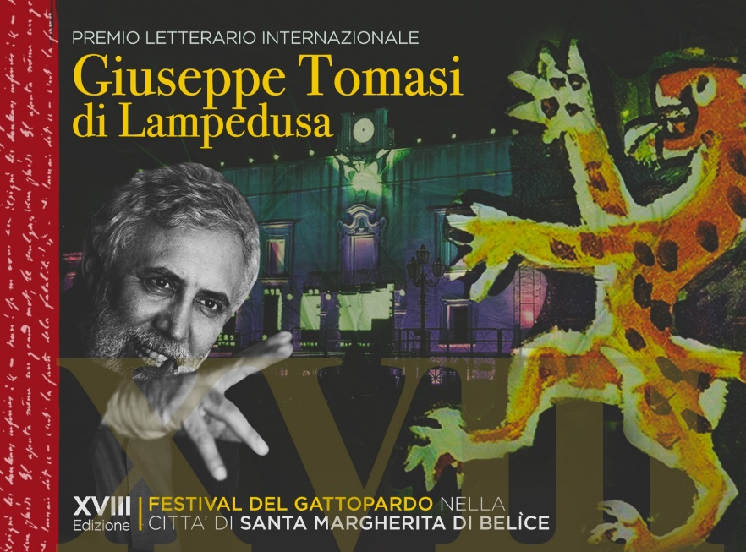
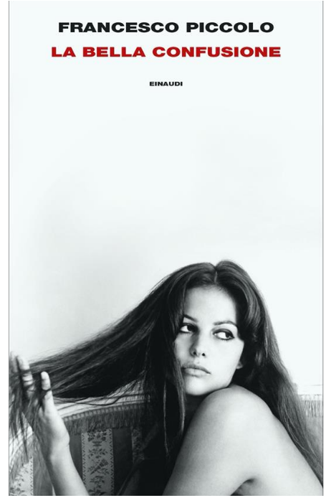
Il Premio letterario internazionale "Giuseppe Tomasi di Lampedusa", giunto quest'anno alla XVIII edizione, verrà consegnato allo scrittore e sceneggiatore Francesco Piccolo per il romanzo "La bella confusione", il 5 agosto, durante la cerimonia di premiazione a Santa Margherita di Belice.

L’autore sarà anche ospite della Tenuta di Donnafugata a Contessa Entellina. Non è la prima volta che l’azienda patrocina questo prestigioso premio accogliendo nella sua Tenuta scrittori del calibro di Abraham Yehoshua, Tahar Ben Jelloun, e Claudio Magris, e ospiti d’eccezione come l’attrice Claudia Cardinale e il compositore Nicola Piovani.
“La Bella Confusione” era il titolo pensato per il film di Fellini, passato poi alla storia come “Otto e mezzo”. E "La bella confusione” è il nome che Piccolo sceglie per il suo romanzo che narra le riprese in parallelo di due film epocali della cinematografia italiana, “Otto e mezzo” appunto e “Il Gattopardo”. Fatti che ci proiettano in quel mitico 1963, in un Paese in cui la cultura è politica e si fonde con le vicende di Federico Fellini e Luchino Visconti, sommi registi in competizione fra loro. Una confusione creativa che genera fortuiti e geniali mutamenti in corso d’opera nella produzione di questi due film che Piccolo racconta in modo documentato e avvincente.
Si narra non solo di vicende legate alla realizzazione dei due film, ma anche l’epopea del romanzo “Il Gattopardo” inizialmente rifiutato dalle case editrici e pubblicato solo dopo la scomparsa del suo autore, Giuseppe Tomasi di Lampedusa, diventato un best seller internazionale.
Le terre del Gattopardo rappresentano un forte legame con Donnafugata. Si tratta di un legame territoriale: il primo nucleo dei vigneti dell’azienda sorge infatti sulle colline di Contessa Entellina dove è stato ambientato il romanzo. Ma è anche un legame di affinità elettive: Gabriella Anca Rallo, insieme al marito Giacomo Rallo, sceglie proprio il nome “donna-fugata” citato nel Gattopardo, per la loro azienda.
Il dialogo con l’arte e la cultura fa parte dell’identità di Donnafugata che supporta la Scuola Normale Superiore di Pisa negli scavi archeologici sulla Rocca di Entella e il FAI con la donazione del restaurato giardino Pantesco a Pantelleria.
Marsala, 4 Agosto 2023
UFFICIO STAMPA
Nando Calaciura calaciura@granviasc.it cell. 338 322 9837

PUBBLICHE RELAZIONI
Baldo M. Palermo baldo.palermo@donnafugata.it tel. 0923 724 226
Giorgia Losio giorgia.losio@donnafugata.it tel. 0923 724 237

